Приложение 1

**Ссылки для скачивания мобильного приложения «МЧС России»**

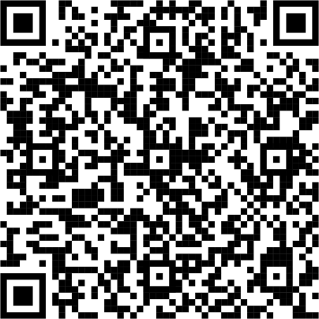

https://apps.apple.com/ru/app/мчс-россии/id1530044766

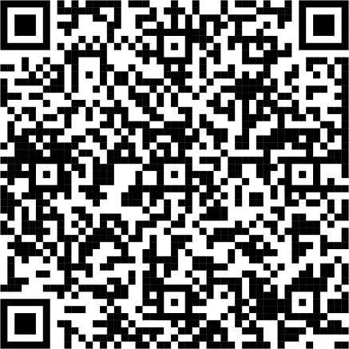

https://play.google.com/store/apps/details?id=io.citizens.security

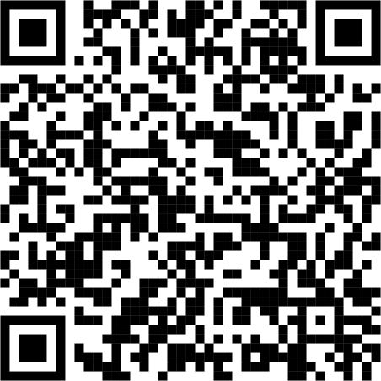

https://www.rustore.ru/catalog/app/io.citizens.security